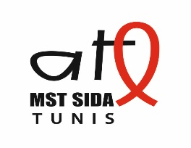

TDR

PRODUITS ET SERVICES D’IMPRESSION ET DE DESIGN GRAPHIQUE

Contexte de la mission
L’Association Tunisienne de Lutte contre les Maladies Sexuellement Transmissibles et le Sida (ATL MST Sida Tunis), créée en 1990, est la première association de lutte contre le Sida en Tunisie.
Dans le cadre du projet « Massarouna » en partenariat avec Oxfam Tunisie, L’association Tunisienne de Lutte contre les Maladies Sexuellement Transmissibles et le sida (ATL MST Sida Tunis) lance un appel à candidature pour le recrutement d’un prestataire de services d’impression et de design graphique afin d’appuyer l’équipe de communication à répondre au besoin de communication développé dans le cadre de sa stratégie et la mise en œuvre des actions de communications institutionnelles et celles en rapport avec le projet.

Soumission de l’offre :

L ATL MST Sida Tunis invite les fournisseurs éligibles et ayant une autorisation valable d’exercer par le gouvernement Tunisien à soumettre une offre finale Hors Taxe TVA pour achat de produits et services d’impression et design graphique.

Les offres doivent parvenir par voie de courriel aux adresses suivantes: atlsidatunis@gmail.com , aidamokraniatl@gmail.com et wiembenjemia@gmail.com, mentionnant en objet : Consultation offre de produits et services d’impression et de graphisme.
Le dernier délai de réception des offres est fixé le 31/08/2022 à 17h00 (Heure de Tunis).
Tout dossier incomplet ou reçu en dehors du délai établi sera considéré irrecevable et ne sera pas examiné.
Seules les offres retenues seront contactées.

